ПЕСЕНКА О БУМАЖНОМ СОЛДАТИКЕ
Стихи и музыка Булата Окуджавы

Am
a e a e
Один солдат на свете жил
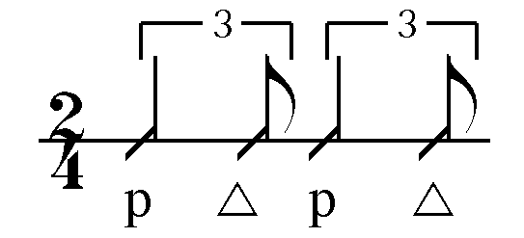
E
a e □e h
Красивый и отважный,
□e h □e h
Но он игрушкой детской был,
Am
□e h a e
Ведь был солдат бумажный.
Am
Он переделать мир хотел,
Чтоб был счастливым каждый,
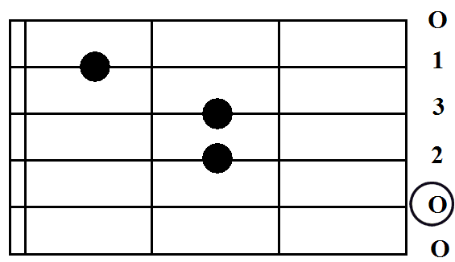
А сам на ниточке висел:
Ведь был солдат бумажный.

Он был бы рад — в огонь и в дым,
За вас погибнуть дважды,
Но потешались вы над ним,
E
Ведь был солдат бумажный.
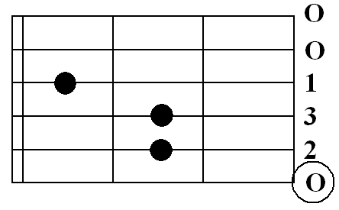
Не доверяли вы ему
Своих секретов важных,
А почему? А потому,
Что был солдат бумажный.

А он, судьбу свою кляня,
Не тихой жизни жаждал.
И всё просил: «Огня! Огня!»
Забыв, что он бумажный.

В огонь? Ну что ж, иди! Идёшь?
И он шагнул однажды,
И там сгорел он ни за грош:
Ведь был солдат бумажный.

